**密级：秘密**

文件编号：D00-000000

需求规约

东软睿道教育信息技术有限公司

**(版权所有，翻版必究)**

***（企业工资管理系统）***

**更改履历**

|  |  |  |  |  |  |  |
| --- | --- | --- | --- | --- | --- | --- |
| 序号 | 版本 | 更改时间 | 更改人 | 更改章节 | 状态 | 更改描述 |
| 1 | V1.0 | 2019.6.27 | 李科锦 |  | 新建 |  |
|  |  |  |  |  |  |  |
|  |  |  |  |  |  |  |

状态：新建、增加、修改、删除。

目录

1 引言 5

1.1 目的 5

1.2 背景 5

1.3 参考资料 5

1.4 术语 5

2 任务概述 5

2.1 目标 5

2.2 项目描述 5

3 需求规定 6

3.1 非功能性需求 6

3.2 功能性需求 6

3.2.1 角色说明 6

3.2.2 系统功能结构图 7

3.2.3 系统整体业务流程图 7

4 具体功能需求说明 8

4.1 部门管理 8

4.1.1 需求描述 8

4.1.2 业务流程描述 8

4.1.3 数据描述 9

4.2 岗位管理 9

4.2.1 需求描述 9

4.2.2 业务流程描述 10

4.2.3 数据描述 10

4.3 员工信息管理 10

4.3.1 需求描述 10

4.3.2 业务流程描述 11

4.3.3 数据描述 11

4.4 工资项目管理 12

4.4.1 需求描述 12

4.4.2 业务流程描述 13

4.4.3 数据描述 13

4.5 固定工资管理 14

4.5.1 需求描述 14

4.5.2 业务流程描述 14

4.5.3 数据描述 15

4.6 导入项目数据录入 15

4.6.1 需求描述 15

4.6.2 业务流程描述 16

4.6.3 数据描述 16

4.7 工资结算管理 16

4.7.1 需求描述 16

4.7.2 业务流程描述 17

4.7.3 数据描述 17

4.8 报表管理 18

4.8.1 需求描述 18

4.8.2 业务流程描述 19

5 运行环境规定 20

5.1 软件环境 20

5.2 硬件环境 20

# 引言

## 目的

本文档是参考《东软企业工资管理需求规约》和工资管理方面的实际工作流程进行充分调研后整理出来的，描述最终用户关于工资管理方面的业务流程和业务需求的文档，本文档的目的一方面是作为开发结束后的技术总结文档，另一方面是作为后续开发设计的业务需求指导文档。

## 背景

在现代企业中，公司的管理离不开对员工信息和员工工资的管理。因此，此软件系统通过对现代企业员工工资的构成和发放情况的研究，划分了企业工资管理应具备的功能模块，并对其进行了集成。

## 参考资料

《02.人事管理系统-需求规约》

## 术语

暂无。

# 任务概述

## 目标

项目总体目标是搭建东软企业的工资管理平台，采用计算机对工资信息进行管理。帮助公司的薪资专员提高工作效率，实现工资管理工作流程的系统化，规范化和自动化。避免以往手工填写单据的低效率、数据易出错、统计费时费力现象的发生。该项目不仅满足目前的业务需要，还要满足公司将来薪资调整的需要，具备良好的可扩展性、可移植性、可复用性。

## 项目描述

工资管理作为企业内部的一种财务管理，由于企业职工人数较多，每一位职工的具体实际情况也不尽相同，各项工资条款的发放，如果没有一个完整的管理系统很难管理企业各个阶层职员的工资。一个完善的工资管理系统不仅可以有效的激励职员，而且还可以节省企业的人力物力。企业工资管理系统的主要任务是用计算机对各种工资信息进行日常的管理，如查询、修改、增加、删除以及存储等，迅速准确地完成各种工资信息的统计计算和汇总工作，快速打印出工资报表，本企业工资管理系统主要有以下几大功能：

（1）对具体工资表中的各个工资项目设定及维护。目的是考虑到系统将来的扩展性，对于企业新的工资项目可以动态增加及删除。

（2）对职工的导入数据的维护，批量维护员工的导入数据信息。为导入项目的工资结算做准备。

（3）对职工的固定工资信息维护，批量维护员工的固定工资信息。如基本工资、采暖补贴等。

（4）工资进行结算、发放。可以对职工的各个工资项目的工资进行批量计算，如对某个部门的职工的工资进行计算，包括计算考勤工资、五险一金、应发金额、应扣金额及实发金额等。

（5）查询统计功能。要求既可以单项查询，比如查看某个职工的工资情况等；也可以多项查询，比如某部门职工的在某个月的工资情况等。某个部门或者公司的某个月或者某年的工资汇总统计等。

（6）报表打印功能。发放工资时，要求打印本月的工资表、随工资发给职工的工资条以及工资统计表。

# 需求规定

## 非功能性需求

* 集中数据管理、分布式应用，实现信息的全面共享，为决策者提供最新的人力资源数据。
* 完全基于浏览器的操作模式，安装简单、操作方便，具有良好的系统扩充能力。
* 灵活的模块需求设计。
* 严格的安全管理机制。利用SSL技术维护网络传输安全，利用安全规则和特权保证基本信息的安全管理，提供日常操作的审计功能，并对重要的安全事件提供报警，对重要数据进行加密。
* 支持中英文界面切换。
* 对于系统执行的重要操作自动记录操作人和操作日期。操作人默认为当前登录人员。操作日期默认为当天。

## 功能性需求

### 角色说明

本系统主要用企业管理者进行员工信息录入、工资项目录入和发放等事宜：

管理员：维护系统基本信息、对相关信息进行录入、对职员工资进行发放、统计和打印相关报表。

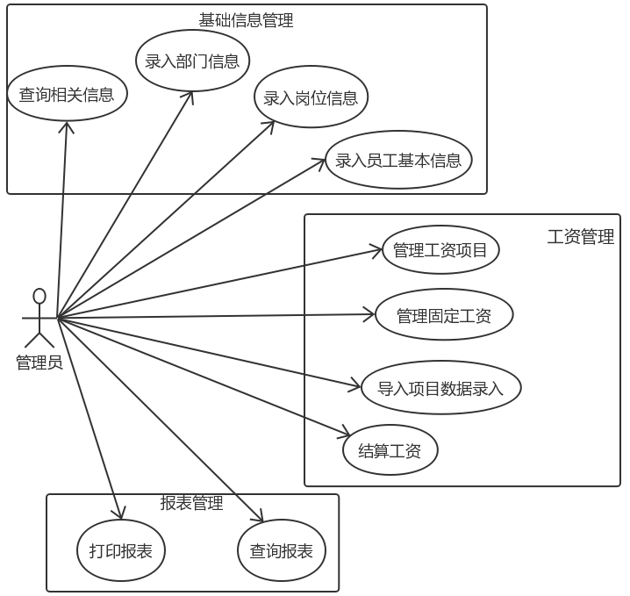

### 系统功能结构图



### 系统整体业务流程图

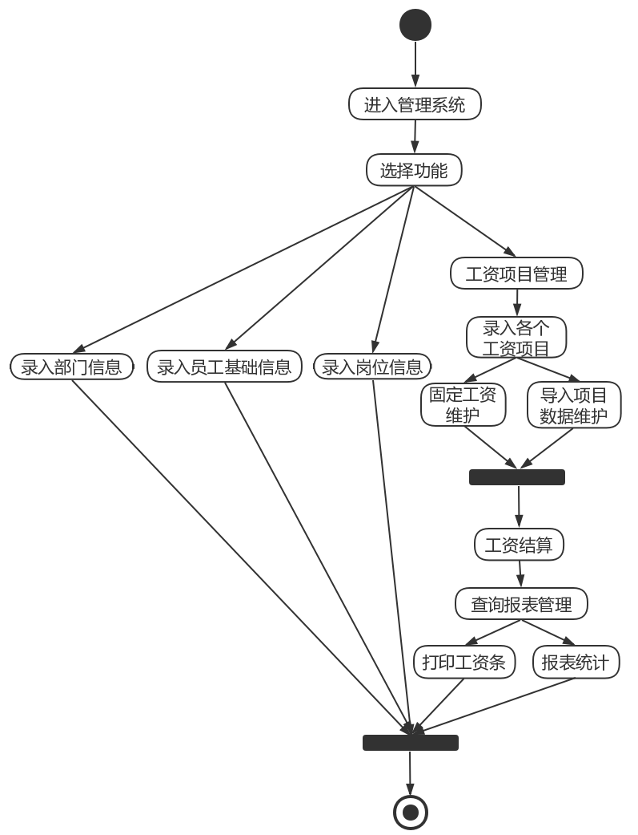

# 具体功能需求说明

## 部门管理

### 需求描述

|  |  |
| --- | --- |
| 功 能 需 求 | |
| 功能名称 | 组织单元管理 |
| 优先级 | 高 |
| 业务背景 | 部门是构成一个组织的基本单位。部门管理不仅维护部门的基本信息，也体现出部门之间的上下级关系。 |
| 功能说明 | 1. **新建部门** 2. **修改部门** 3. **删除部门** 4. **查询部门下员工** |
| 约束条件 | 1. **系统要求部门的编号唯一。** 2. **如果要删除的部门下面已经存在员工，该部门不能删除。** |
| 相关查询 | **查询部门列表：可以按照部门编号，名称，类型进行查询** |
| 其他需求 | **无** |
| 裁剪说明 | **不可裁剪** |

### 业务流程描述

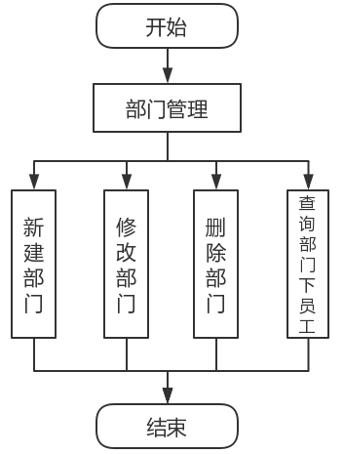

### 数据描述

部门基本信息:

|  |  |  |
| --- | --- | --- |
| 名称 | 描述 | 是否必添 |
| 编号 |  | 是 |
| 名称 | 部门名称 | 是 |
| 类型 | （下拉框）分为公司、部门 | 是 |
| 电话 | 部门联络电话 | 是 |
| 成立日期 | 部门成立日期 | 是 |

## 岗位管理

### 需求描述

|  |  |
| --- | --- |
| 功 能 需 求 | |
| 功能名称 | 岗位管理 |
| 优先级 | 高 |
| 业务背景 | 岗位是指一个组织中由特定人员所承担的多种职责的集合，一般来讲岗位对应到了特定的部门。但为了简化实训项目，裁剪了岗位与部门之间的关系。本功能就是对各岗位进行管理，包括增加、修改、删除岗位，以及查询岗位下的员工等。 |
| 功能说明 | 1. **增加岗位** 2. **修改岗位** 3. **删除岗位** 4. **查询岗位下员工** |
| 约束条件 | 1. **岗位编号保证在系统内唯一** 2. **删除岗位必须保证岗位上没有配置员工** |
| 相关查询 | **查询岗位列表：可以按照岗位编号，名称，类型进行查询** |
| 其他需求 | **无** |
| 裁剪说明 | **不可裁剪** |

### 业务流程描述

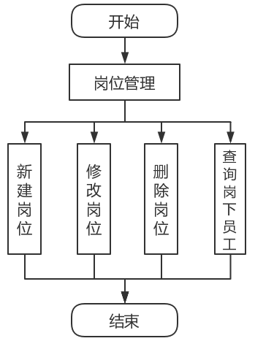

### 数据描述

|  |  |  |
| --- | --- | --- |
| 名称 | 描述 | 是否必添 |
| 编号 |  | 是 |
| 名称 | 岗位名称 | 是 |
| 岗位类型 | 下拉框，分为管理，技术，营销，市场等； | 是 |
| 岗位编制 | 岗位上最多可配置多少员工 | 否 |

## 员工信息管理

### 需求描述

|  |  |
| --- | --- |
| 功 能 需 求 | |
| 功能名称 | 员工信息管理 |
| 优先级 | 高 |
| 业务背景 | 这是员工基本信息录入功能 , 通过手动输入员工基本信息来创建新员工的工资管理功能 |
| 功能说明 | 1.员工基本信息录入  2.员工部门、岗位的录入  3.员工入职日期的录入（可选）  4.员工其他信息的录入，包括参加工作日期，职员类型，招聘形式 |
| 约束条件 | **无** |
| 相关查询 | 查询条件：员工号,姓名等 |
| 其他需求 | **无** |
| 裁剪说明 | **不可裁剪** |

### 业务流程描述

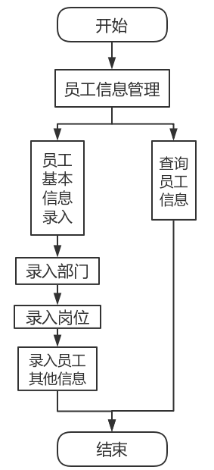

### 数据描述

|  |  |  |
| --- | --- | --- |
| 名称 | 描述 | 是否必添 |
| 员工号 | 用来标识员工的唯一的代码 | 是 |
| 姓名 | 员工的姓名 | 是 |
| 性别 | 下拉列表  1：男  2：女 | 是 |
| 出生日期 | 员工的出生日期 | 是 |
| 身份证号 | 员工的身份证号 | 是 |
| 部门 | 员工所在的部门 | 是 |
| 岗位 | 员工所在的岗位 | 是 |
| 入职日期 | 员工的入职日期 | 是 |
| 参加工作日期 | 员工参加工作日期 | 是 |
| 用工形式 | 下拉列表： 1：正式员工 2：临时员工 | 是 |
| 人员来源 | 下拉框：  1：校园招聘 2：社会招聘 3：其它 | 是 |

## 工资项目管理

### 需求描述

|  |  |
| --- | --- |
| 功 能 需 求 | |
| 功能名称 | 工资项目管理 |
| 优先级 | 高 |
| 业务背景 | 工资项目管理是对企业工资系统中各个工资项目进行动态维护管理。工资项目分为4个类型：固定项目、计算项目、导入项目、实发项目。 |
| 功能说明 | 1. **增加工资项目** 2. **修改工资项目** 3. **删除工资项目** 4. **查询工资项目** |
| 约束条件 | **1、工资项目名称不能相同。**  **2、实发类型项目只能有一个。** |
| 相关查询 | **查询工资项目列表：可以根据名称、类型查询工资项目信息列表。** |
| 其他需求 | **无** |
| 裁剪说明 | **不可裁剪** |

### 业务流程描述

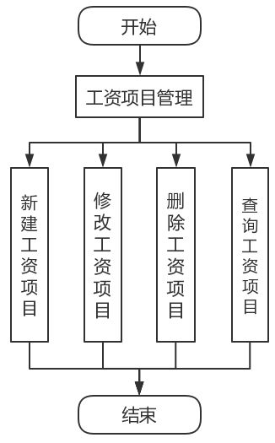

### 数据描述

|  |  |  |
| --- | --- | --- |
| 名称 | 描述 | 是否必添 |
| 名称 |  | 是 |
| 类型 | 下拉框：固定项目、计算项目、导入项目、实发项目。  固定项目：比如基本工资、采暖补贴。  计算项目：比如个人支付养老保险、公司支付养老保险医疗保险、个人支付失业保险、公司支付失业保险、个人支付公积金、公司支付公积金、个人支付医保、公司支付医保、个人所得税、病假扣款、事假扣款、迟到扣款、加班工资、补发工资等  导入项目：比如病假天数、事假天数、迟到次数、补发等，此类项目需要在每月发工资之前进行导入到系统，如果没有导入，则默认为0。  实发项目：实发工资。 | 是 |
| 是否在工资条中显示 | 说明该项目是否在工资条中显示 | 是 |
| 序号 | 说明该项目在工资条中的显示顺序 | 是 |
| 增减项 | 该项目在最后结果也就是实发项目类型的项目中是增加、减少、还是不影响。 | 是 |

## 固定工资管理

### 需求描述

|  |  |
| --- | --- |
| 功 能 需 求 | |
| 功能名称 | 固定工资管理 |
| 优先级 | 高 |
| 业务背景 | 固定工资管理是对企业员工的固定工资信息的维护，考虑到系统的可扩展性，工资专员可以对员工的固定工资信息进行动态的维护。工资专员可以对某个部门的员工的固定工资进行批量维护。 |
| 功能说明 | 1. **固定工资维护：选定部门，对某个部门的员工的固定工资信息如基本工资、采暖补贴等进行批量录入或者修改。** 2. **查询固定工资：对某个部门的员工的固定工资信息如基本工资、采暖补贴的查询。** |
| 约束条件 | **固定工资是对工资项目中的类型为固定项目的工资进行设置。**  **具体固定工资项参考3.2.1中的类型为固定项目的记录。** |
| 相关查询 | **查询员工信息列表：可以根据部门名、员工编号查询员工信息列表。**  **查询固定工资信息列表：****可以根据部门名、员工编号、工资区间查询固定工资信息列表。** |
| 其他需求 | **无** |
| 裁剪说明 | **不可裁剪** |

### 业务流程描述

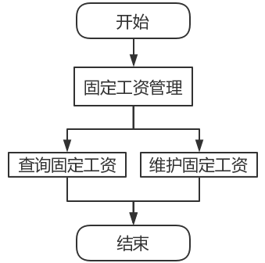

### 数据描述

|  |  |  |
| --- | --- | --- |
| 名称 | 描述 | 是否必添 |
| 员工编号 | 根据部门自动显示 | 是 |
| 员工姓名 | 根据部门自动显示 | 是 |
| 部门名 | 自动显示 | 是 |
| 固定工资 | 针对工资项目表中的每个固定项目的工资。如果没有进行过设置，默认为0。 | 否 |

## 导入项目数据录入

### 需求描述

|  |  |
| --- | --- |
| 功 能 需 求 | |
| 功能名称 | 导入项目录入 |
| 优先级 | 高 |
| 业务背景 | 每次发工资之前，要对员工上个月的考勤信息或者其他补发项目进行录入，导入项目也是动态变化的。其中考勤信息管理是指对某个指定部门的员工的考勤信息进行维护，可以批量修改。 |
| 功能说明 | **1．导入项目数据维护：对某个部门某个月的导入类型的工资项目的数据值进行维护，如考勤信息和补发工资的批量录入或者修改。**  **2．查询导入项目数据:对导入类型的工资项目的数据值进行查询，如查询某个部门某个月的考勤信息和补发工资等。** |
| 约束条件 | **导入项目数据是对工资项目中的类型为导入项目的具体数据的录入。。** |
| 相关查询 | **查询员工信息列表：可以根据部门名、员工编号查询员工信息列表。**  **查询导入数据列表：可以根据部门名、开始日期、结束日期、员工编号查询导入数据列表。** |
| 其他需求 | **无** |
| 裁剪说明 | **不可裁剪** |

### 业务流程描述

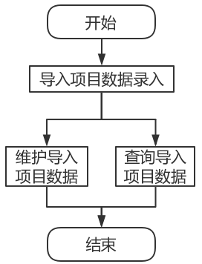

### 数据描述

|  |  |  |
| --- | --- | --- |
| 名称 | 描述 | 是否必添 |
| 员工编号 | 根据选中部门自动显示该部门下所有员工编号 | 是 |
| 员工姓名 | 根据选中部门自动显示该部门下所有员工姓名 | 是 |
| 部门名 | 自动显示 | 是 |
| 导入日期（月） |  | 是 |
| 导入信息 | 针对工资项目表中的每个导入项目的天数的维护，如病假、事假天数维护。  具体导入项参考3.2.1中的类型为导入项目的记录。也可参考如下示意图表。 | 否 |

## 工资结算管理

### 需求描述

|  |  |
| --- | --- |
| 功 能 需 求 | |
| 功能名称 | 工资结算管理 |
| 优先级 | 高 |
| 业务背景 | 对某个部门的员工的某个月的工资进行批量结算管理。工资发放后，不能再进行结算或者修改了。 |
| 功能说明 | 1. **计算工资:选定部门，选定发放月，点击计算按钮，系统对类型为计算项目的工资项目进行计算。利用计算项目的计算公式和基本工资，计算出五险一金的值。利用计算项目的计算公式和导入项目数据，计算出考勤工资的值。最后再利用计算出的五险一金、考勤工资和工资项目中其他项目（基本工资、采暖补贴、补发等），根据增减项的值（增加、减少、不影响）进行实发工资的计算。** 2. **暂存工资：对计算出的工资进行临时保存。暂存的工资可以修改。** 3. **发放：一个部门一个月只能发一次。发放工资是修改工资的状态，处于发放状态的工资不能再修改了，也不能再次进行结算了。** |
| 约束条件 | **参考4.4、4.5、4.6工资项目管理、固定工资管理和导入项目条例** |
| 相关查询 | **查询员工信息列表：可以根据部门名、查询员工信息列表。** |
| 其他需求 | **无** |
| 裁剪说明 | **不可裁剪** |

### 业务流程描述

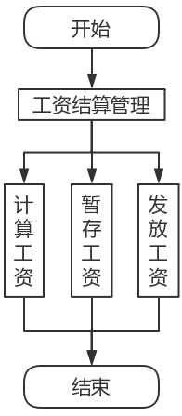

### 数据描述

|  |  |  |
| --- | --- | --- |
| 名称 | 描述 | 是否必添 |
| 部门 |  | 是 |
| 月份 |  | 是 |
| 员工编号 | 根据部门自动显示 | 是 |
| 员工名 | 根据部门自动显示 | 是 |
| 工资项目 | 针对工资项目表中的每个项目的工资，对于固定项目的工资直接显示，不需要计算。对于计算项目的工资，需要计算得出。  计算项目工资具体参考3.2.1中的类型为计算项目的记录。  3.2.1中的所有记录，都应该在此处显示。也可参考如下示意图表。 | 否 |
| 金额 | 具体每个员工每个工资项目的计算值。 |  |

## 报表管理

### 需求描述

|  |  |
| --- | --- |
| 功 能 需 求 | |
| 功能名称 | 报表管理 |
| 优先级 | 低 |
| 业务背景 | 系统要定期提供一些报表，如查询每个月的各部门员工的工资表、统计每个月、每个部门、每名员工的工资汇总表。 |
| 功能说明 | 1、工资查询报表:  2、打印工资条  3、工资统计报表 |
| 约束条件 | **无** |
| 相关查询 | 参见报表格式说明 |
| 其他需求 | **无** |
| 裁剪说明 | **可裁剪。** |

### 业务流程描述

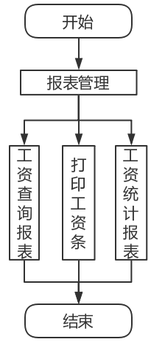

附：报表格式说明：

1. 工资查询报表  
   操作说明：  
   1.1选择查询条件：部门名、开始日期、结束日期、员工编号（可选）

|  |  |  |  |  |  |  |  |  |  |
| --- | --- | --- | --- | --- | --- | --- | --- | --- | --- |
| 部门编号 | 部门名 | 员工编号 | 员工姓名 | 基本工资 | 采暖补贴 | 病假  扣款 | 病假天数 | … |  |
|  |  |  |  |  |  |  |  |  |  |

1. 打印工资条：在上个查询基础上，打印工资条
2. 工资统计报表  
   操作说明：  
   1.1选择统计条件：部门名、年份、月份、员工编号（可选）

部门年度/月度工资统计报表

|  |  |  |  |  |  |  |
| --- | --- | --- | --- | --- | --- | --- |
| 部门编号 | 部门名 | 年度/月度 | 总基本工资 | 平均基本工资 | 最低基本工资 | 最高基本工资 |
|  |  |  |  |  |  |  |

公司年度、月度统计报表

|  |  |  |  |  |
| --- | --- | --- | --- | --- |
| 年度/月度 | 总工资 | 平均工资 | 最低工资 | 最高工资 |
|  |  |  |  |  |

员工工资统计报表

|  |  |  |  |  |  |  |  |  |  |
| --- | --- | --- | --- | --- | --- | --- | --- | --- | --- |
| 员工编号 | 员工姓名 | 总基本工资 | 总养老保险 | 总医疗保险 | 总公积金 | 总病假  扣款 | 总加班工资 | … |  |
|  |  |  |  |  |  |  |  |  |  |

# 运行环境规定

## 软件环境

数据库：MySQL 8.0.11    
中间件：Tomcat 9.0.16

JDK：1.8.0_151

## 硬件环境

内存：1G以上

硬盘：80G以上